1.右键 get base here
2.找个目录作为仓库 $ git init 此命令初始化仓库，
3.复制github仓库链接 $ git clone https://github.com/fan966/python_attest.git 此命令把github远程仓库的工程直接克隆下来本地

git config --list 查看远程仓库和本地仓库是否建立链接
没有则敲命令
git config --global user.name fan966 设置用户名
git config --global user.email 664340382@qq.com 设置邮箱

设置秘钥 ssh-keygen -t rsa -C "fan966"
然后复制路径找到id_rsa.pub文件，记事本打开后复制内容至github-setting-
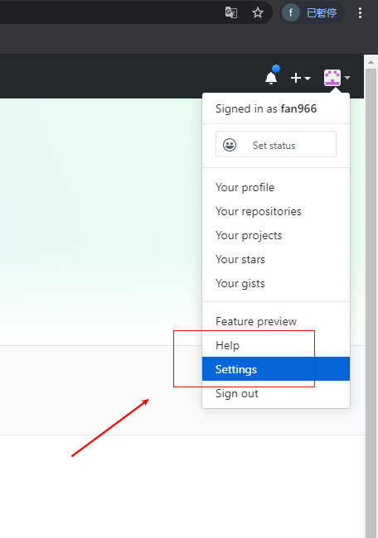
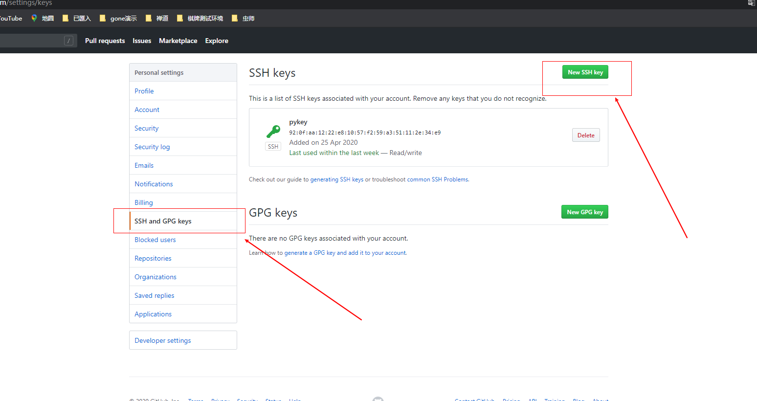

1.本地仓库编写完代码后提交到暂缓区
git add . 命令是把本地所有文件都提交
git status 可查看文件是否提交

2.暂缓区提交历史提交区
git commit -m "this is first commit"

3.历史提交区提交到远程仓库
git remote -v 先查看是否有建立

git remote add origin https://github.com/fan966/python_attest.git 建立连接
再次查看就有此连接了

提交到远程仓库
git push origin master 此命令提交 第一次提交使用git push -u origin master

提交报错failed to push...
使用git pull --rebase origin master (合并代码)

以上为git命令

首先安装
Git工具里面两个
- 生成秘钥
电脑搜索PuTTY key Generator 如下展示

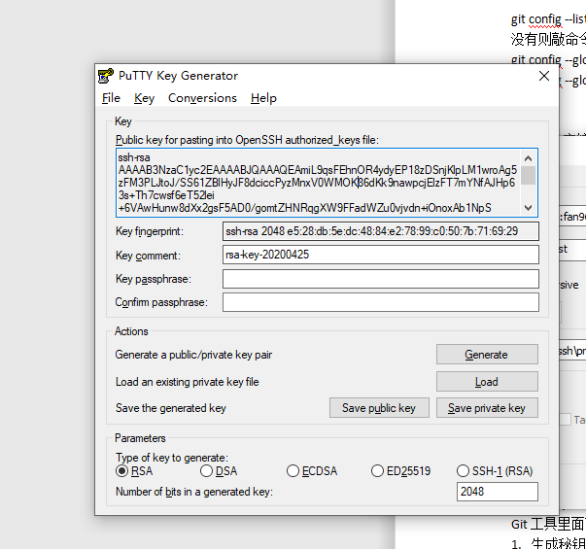
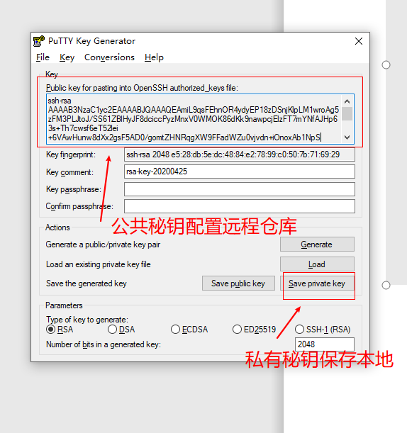

配置远程仓库时
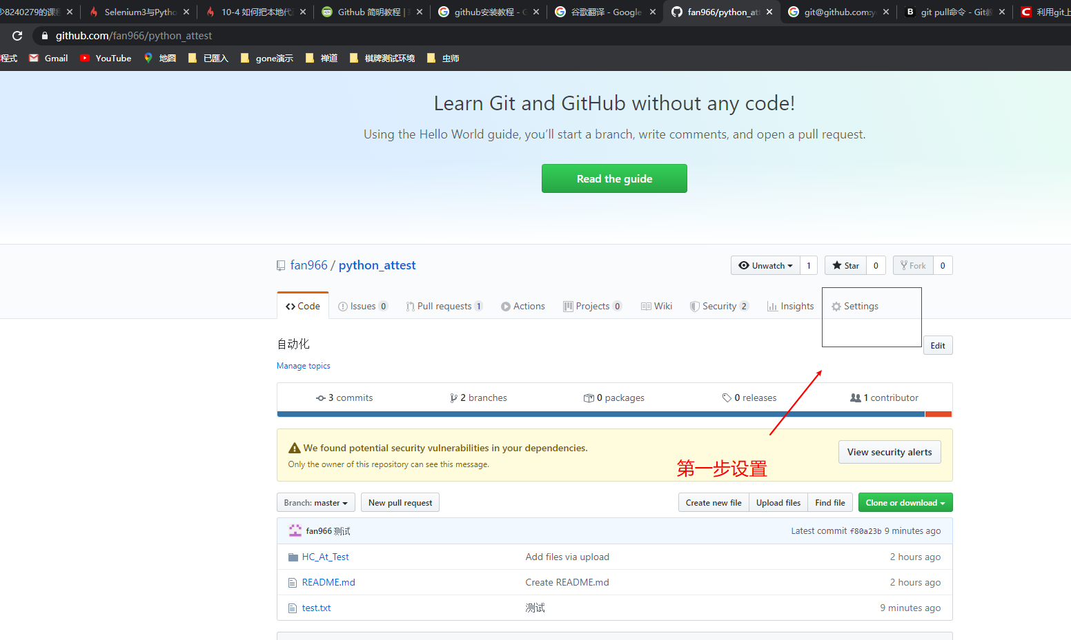
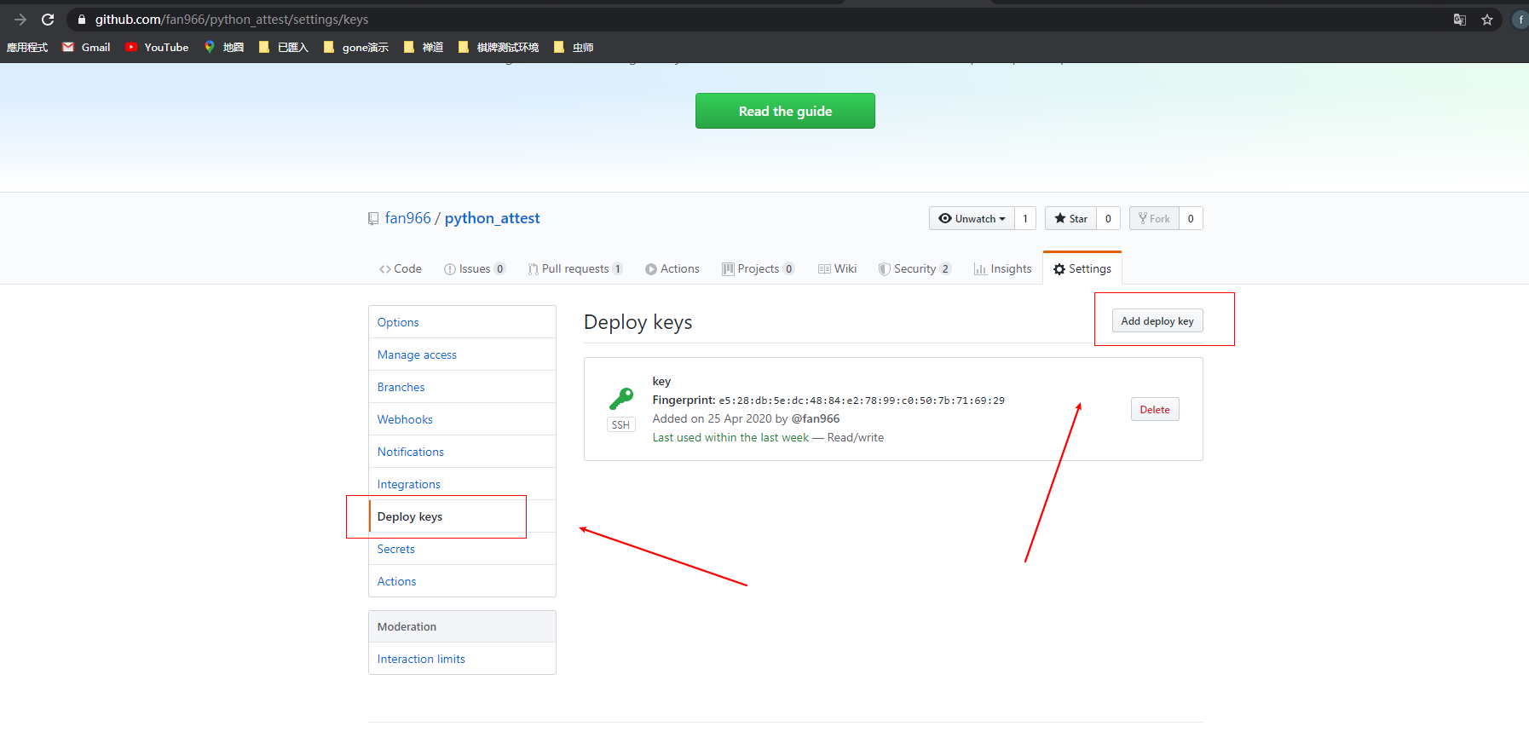
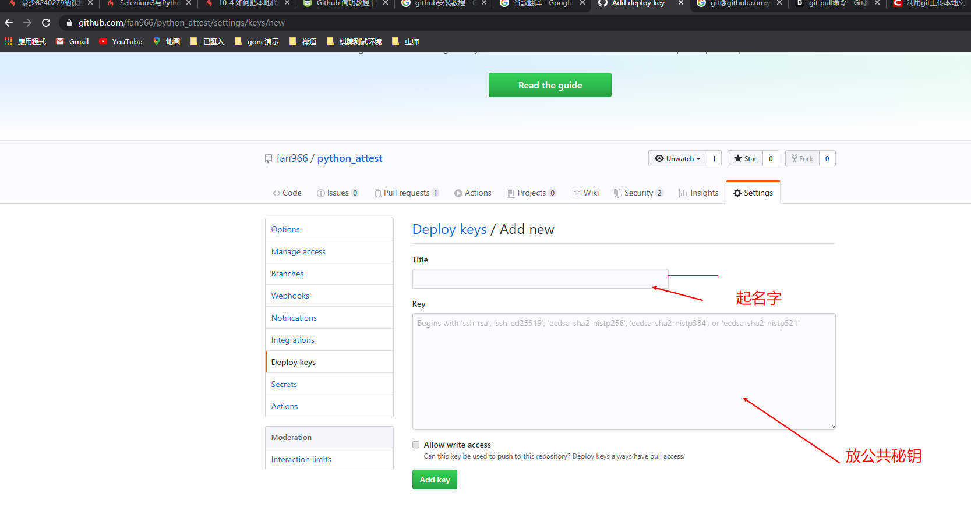
点击ADD保存按钮

Git 回退版本
$ git reset --hard HEAD^ 回退到上个版本
$ git reset --hard HEAD~3 回退到前3次提交之前，以此类推，回退到n次提交之前
$ git reset --hard commit_id 退到/进到 指定commit的sha码 我一般用这个命令
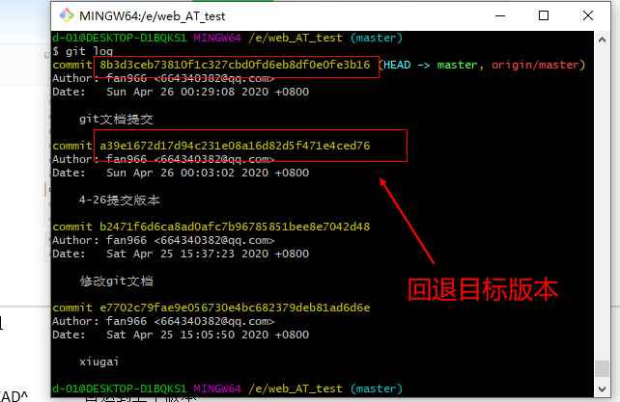
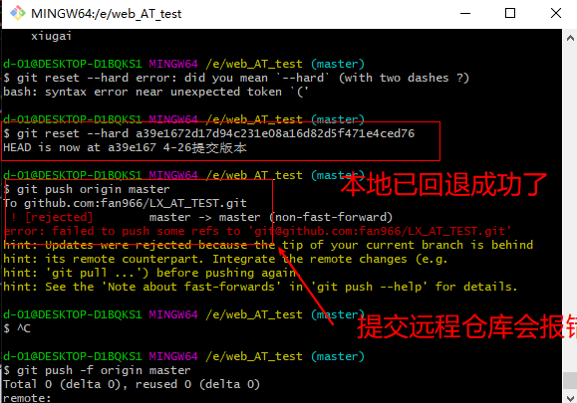

提交远程仓库报错是因为远程仓库版本比本地新，所以会要求你更新本地仓库
这个时候使用命令
git push -f origin master 强制提交到远程仓库
